2ª SÉRIE
ATIVIDADE PEDAGÓGICA VALORADA – 1ª ETAPA DO 3º PERÍODO DE 2026
I - Análise de pinturas
Pintura 1 -"A REDENÇÃO DE CAM -1895 DE MODESTO BROCOS (Impressão deve ser em cores)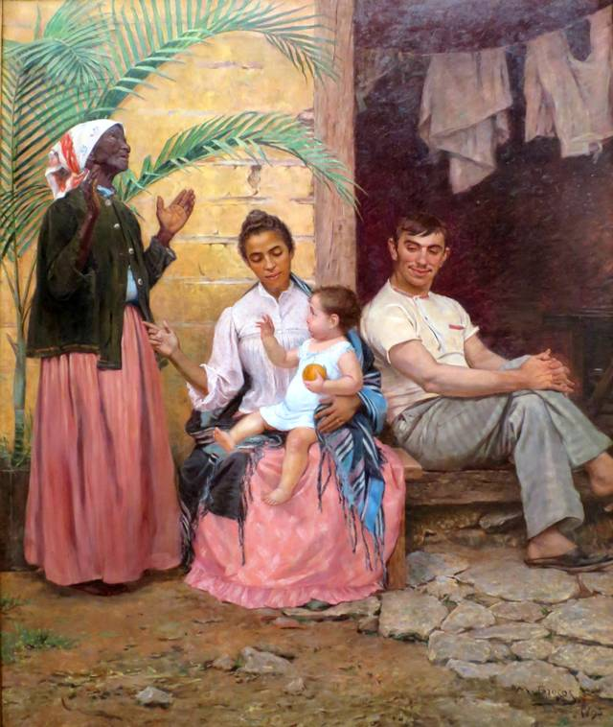
Obra consagrada por tratar de questões raciais e populares no século XIX, a tela A Redenção de Cam, de Modesto Brocos (1852-1936), ainda hoje suscita polêmicas, sobretudo no que se refere a sua recorrente utilização como ilustração em teses favoráveis ao branqueamento da população brasileira.
Como o próprio título diz, a obra faz referência direta à passagem bíblica de Cam, filho de Noé, castigado por ter olhado o pai nu e bêbado. Na verdade, o castigo divino é aplicado a seu filho Canaã, amaldiçoado como ‘servo dos servos’. O fato de Cam ser apontado na Bíblia como suposto ascendente das raças africanas faz com que tal passagem comece a ser usada pelos defensores da escravidão negra como um argumento claro de que tal sistema não seria contrário aos desígnios de Deus.” https://enciclopedia.itaucultural.org.br/obra3281/a-redencao-de-cam)
Considerando alguns elementos presentes na pintura “A Redenção de Cam” (Imagem 1), seu título, o contexto cronológico e os textos de apoio indicados para a atividade, responda as questões propostas.
Q1. Relacione a mensagem e os elementos simbólicos expressos pela pintura acima com as ideologias indicadas pelos textos de apoio. (oito linhas)
A pintura A Redenção de Cam funciona como síntese visual das ideologias raciais discutidas nos textos. Seus elementos simbólicos — a avó negra descalça, a mãe parda, o genro branco calçado e a criança branca — expressam a adaptação brasileira das teorias europeias de raça, darwinismo social e eugenia.(0,5)
Nos textos, vemos que o Brasil reinterpretou essas teorias para justificar um projeto nacional de embranquecimento. A eugenia defendia que a miscigenação progressiva apagaria a presença negra, enquanto políticas de imigração europeia buscavam “melhorar” a população. A pintura traduz esse pensamento ao representar três gerações que “evoluem” racialmente: da avó negra, associada à pobreza e ao passado escravizado, até a criança branca, vista como símbolo de progresso e civilidade. (0,5)
O genro branco, calçado e pisando sobre o cimento — elemento de modernidade — reforça a ideia de que a branquitude está ligada à ordem, estabilidade e ascensão social. Já a avó, com os pés na terra, representa a origem racial considerada “inferior” pelas teorias racistas da época.
Assim, a obra articula visualmente as ideologias presentes nos textos: o racismo científico, a eugenia, o projeto de branqueamento e o mito da democracia racial. Ela mostra como o Brasil transformou teorias europeias em um discurso próprio, no qual a miscigenação é aceita apenas como caminho para “corrigir” a população e aproximá-la do ideal branco europeu.

